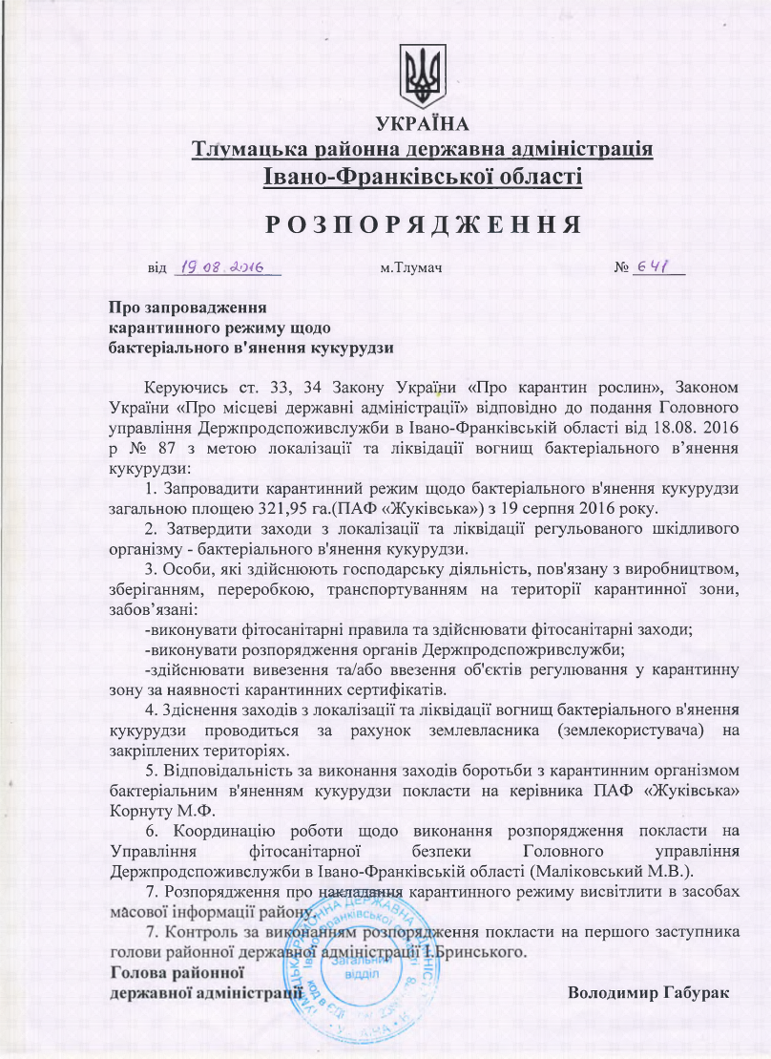

УКРАЇНА
Тлумацька районна державна адміністрація
Івано-Франківської області Р О З П О Р Я Д Ж Е Н Н Я
від / 9 02 Ао/6 м.Тлумач № в Ч(

Про запровадження карантинного режиму щодо
бактеріального в’янення кукурудзи

Керуючись ст. 33, 34 Закону України «Про карантин рослин», Законом України «Про місцеві державні адміністрації» відповідно до подання Головного управління Держпродспоживслужби в Івано-Франківській області від 18.08. 2016 р № 87 з метою локалізації та ліквідації вогнищ бактеріального в’янення кукурудзи:
1. Запровадити карантинний режим щодо бактеріального в'янення кукурудзи загальною площею 321,95 га.(ПАФ «Жуківська») з 19 серпня 2016 року.
2. Затвердити заходи з локалізації та ліквідації регульованого шкідливого організму - бактеріального в'янення кукурудзи.
3. Особи, які здійснюють господарську діяльність, пов'язану з виробництвом, зберіганням, переробкою, транспортуванням на території карантинної зони, забов’язані:
-виконувати фітосанітарні правила та здійснювати фітосанітарні заходи;
-виконувати розпорядження органів Держпродспожривслужби;
-здійснювати вивезення та/або ввезення об'єктів регулювання у карантинну зону за наявності карантинних сертифікатів.
4. Здіснення заходів з локалізації та ліквідації вогнищ бактеріального в'янення кукурудзи проводиться за рахунок землевласника (землекористувача) на закріплених територіях.
5. Відповідальність за виконання заходів боротьби з карантинним організмом бактеріальним в'яненням кукурудзи покласти на керівника ПАФ «Жуківська» Корнуту М.Ф.
6. Координацію роботи щодо виконання розпорядження покласти на Управління фітосанітарної безпеки Головного управління Держпродспоживслужби в Івано-Франківській області (Маліковський М.В.).
7. Розпорядження поо накладання карантинного режиму висвітлити в засобах

ення покласти на першого заступника

Володимир Габурак

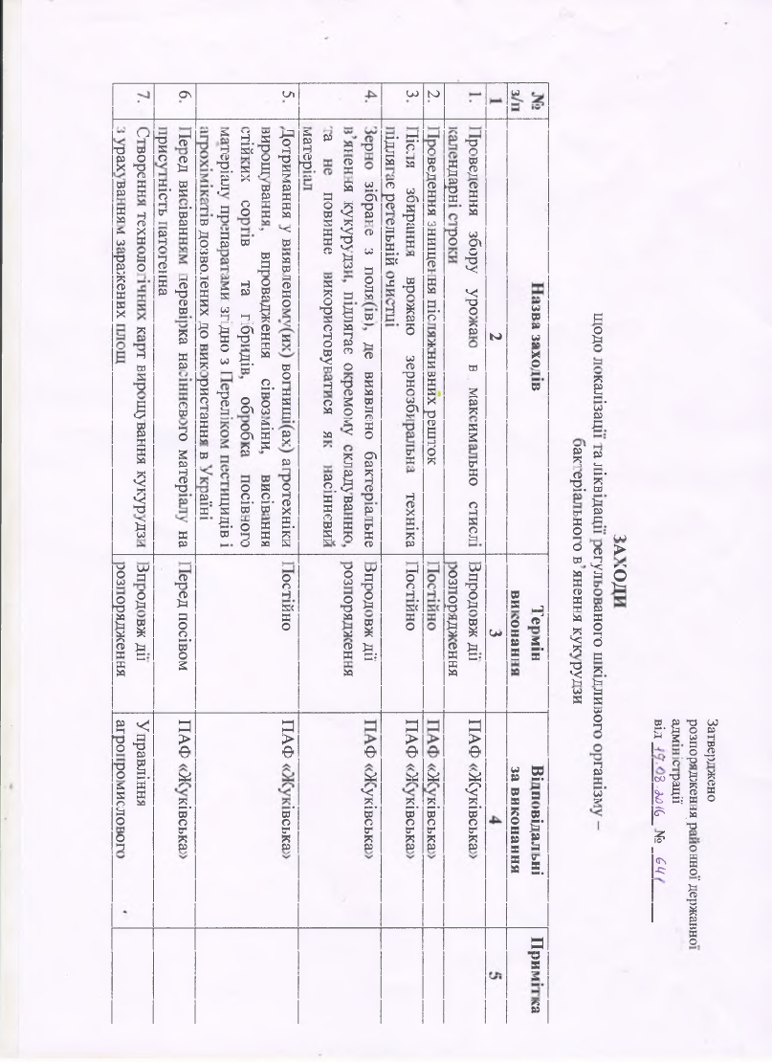

С\ U) U) to w I J тз Лн-1 & Vн*. аWW Jо-3 & г- Ы
T3 03 S (н_ І І£мс*Цо и §tu р я 43 g р п 4п3
PX тОз о Л U s н тз 43 CD S Sq ю а ю
гъ to лСи К^> »J аft» Я >CнD to >CчD
оз я 5. 03 . 4 03 л м м5 swt: CаD ►ё CаD
р
g S но' а 03 а Я . . о> ^423 «ел ИН а а
И* • 2 а а О Я тз
я» пн> te 3 н „а о а » 03 •-< оз 2 s so so
0
03 03 а « ьз TD ^ со
“ 'С с
S, X К to! U)
а
а
4І
Я ^ п>
te Я
ы Я 3л О/.4 ря 0«0 03 “/Г» э / ч Я Я ни о—
о
а
О W
тз и te WV 03 и»ц ИS*c- Ä я тз
о03 а ” tыo ~ CЯD
рч..* о cг-гd< ►р-t » я V! я 5ta І-4 Ui ад а о 2 w яse
CаD О) cd л н 2 «w а и
4С3В а S » й а о Ъа Я “S 'С
а а о Я ті
X 03 X W to тз to Н * ►-*• О м
« а. д. % а tWo ~03 Я р о со Я
Г» Я9
?! яр о fa ai 2 он Ч 5 р ы w О
а 43 я а to
ин ,*4 Ц-l гп о_ Р -Кн « м
Н ИР а 03 m CD us Я оз X
w гт
м « W Ъ . S •ч;
а
о
ж О
CD
03
___ НИ
rO
о СО
Я «
00
я
“О ■о 2 . ^н 4_3 а Я
es
g
а »т-Ч >-н а w <ъ а О
а
g
и-і
<т> он й о о а о g а GоJ\ X 1 w’
ё03 03 Ю й оч w В » i s м 4з 03
5№ >о1 а ОО и^-« р Se 43 а Я
а» а\ я V 5 I 1В— 3 2
CD

j
■
g 2 03 & ^ р « о» te о
р Ь 03 а « te 1 ' £
'С« Й • g s а т<зт> яя*
hrl тз о а Он О w3 CD н о Ь=. а
З р. а оН-* • ►о—*• П) а ' Ю 43 CD о to
а ” а LИ 03 X а Р р XI и w р
« lî я Л д а а Я я
и* • ►—*• 0а3 я 0^ і—»• о О
S 0а3 03 О•з *я йа V- « я я ы LU и so CD рз О о >
v_> uu VJ UU і—I ÜU 03 Л r - ^
.>3 'СЬ|
UОJ Я TCÏD оп wО Я о 2 я^ Я н О
T S п й П-І >-<
О Л н н. 1 -г OB CD
тОз to to Кс о to Я
О
тз а« >%і 5 J « оз
а ж'1 a Я
i
й » оя а 'S W
о “ь; §й о °я >5 « О
3 * оН-* § ^ U# >-i
лГР }з 6 S *< ö
a а о03 2я йа? 2я аî=-! 5 =’ « я ж 2 я 43
>0 » » v< «
"H Ъ)
w ta
s s
\+J
Щ 'С Я я 3 Я о g-fi TJ OJ
te О Ю
ГО0 4а3 > > 3> > M s я CB
w h
03 © в в © О "ОО JüÎ
тз t0a3 pte О
о h-* * Ь*2 w bd bd bГd'і ё й со T? tоÄo (ИWV S, Я 8 и
оS аb*5 £. *«с Ä 5 v: Яі я wЙГ 1 1 ши о ä 5 ’ и" 55* 5' и" S. R я c> .№ о о о о о о 5 ’
en ИИ НИ ни ИИ ИИ они S fî* ТЗ
V V V w W V
о*п Я я « Я « « s » і?
р р Р р р р в ь о»
HSfl £S (TN и
tm м . -Cr о.
tсoь’
и-«
й й
£о
Я
тз
S

«
6S
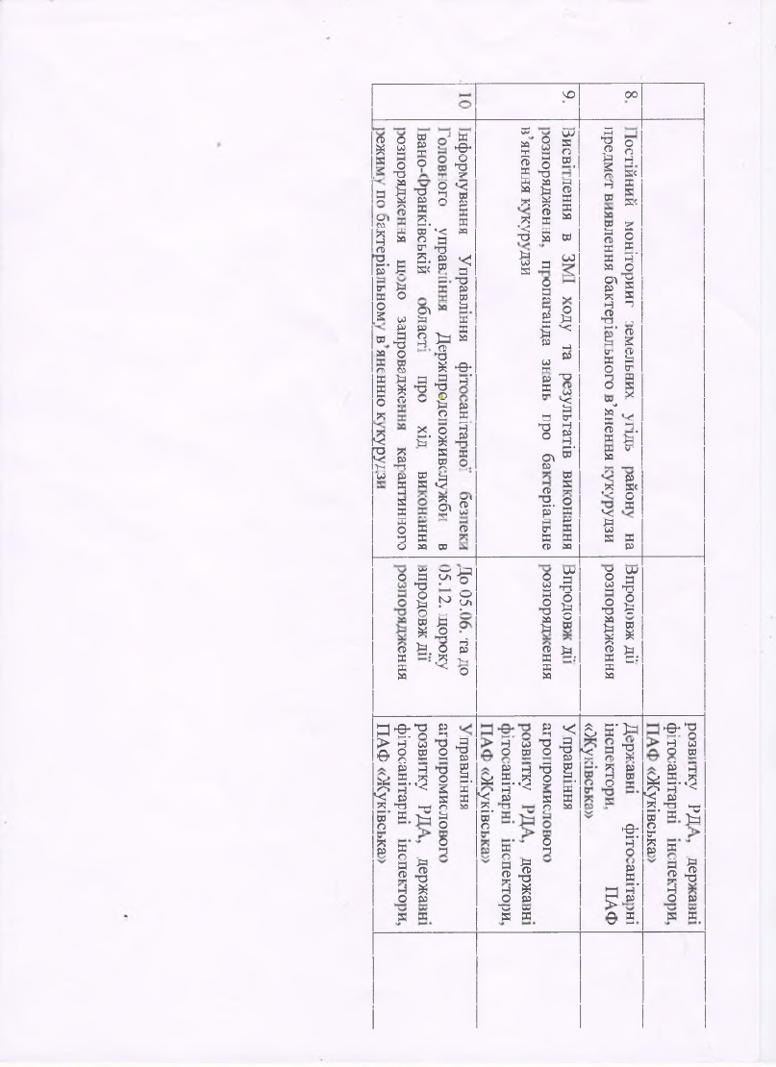

4D ос

а> о bd Я ГО Qy д
* Ц тta* ►е* ЙЬґ 3Ä ОS 4п3> Го)
« о 01 о to н
43 453» I I “ ■ 2лт. ас я » 45 оi-j << S a и Н а ri Зьаз Р О Г\-\и t*o мп а ГО а
•' г» Я 5 г . оГ >» а*-« ас
0Ç£1 ГІ г5о. '< а ,Ч* Ша а аи S*
ж чз г го П) «О
гÖъ s 2ГО >яТЗ а Ä
tb M 2 .& *< to иг а н'
5 ' ë S« го "аО йа а » Оо
№ to оа о\ а
и о е л*» ч> ян а-5
p
о сп и 4 О
о>
2 w й а 5 fa 43 , ^
Р а »—*• О
ГО Я 8 îa SQ Й ^ 5 g
М 43 н ҐГ\ *» j on tu
а о "ö СО ІР5 а Й
№ го * *е* Е£Йй "О о ГО
G3
X fa а н‘ оп я
а
иян U% ш ^ I W .УЛ/. Ьі
О JJJ w s 'S
« о I а сн >—=г *-с
Я X о н 43 ^ S а
’-< S" * £ ° э. и tгoо'
тз «Р а а оьз\ ® й
*-< гГоУ о *ч—f
>w3 ^р ГаО«ь5 ГаО р
~ чэ П) W ««> оа«
а я '-,| 4Н3-»« О v: а
*а о•г1\ «w Лр а
о а Л) го *а+* tow
*1 а а а а а
и ж го CD SO p
4*j -—>
о а U) ІЯ о UJ X uw
43 о W а
О К) о а т -î ! £
to у 1 о Ô о й
Г) 43 to 43 -го
го в » О t»o Sm
* точ to го Su**
н C-»
CаD to. ,О р <ъ to. SBto
« т~) а a ci
ж ч о я ж
а а »

З Ф Я ES Sî *< 5 5* ï=i 'в:** P> H w 43 я н W 43 я н w в о^-S ^ГО ОHH 43 о го о 45 м я 43 о го
P р “ (Ъ «
■ Ë h 43 ГО g н ^ « Р Ё н
ГО
fcrf S..Î5 9 йH-* « £.,*5 9 Й, Н ГО «Г'» з . л
.C* н '-* & Ж Н ^ аа о н рн ^
^5s ^iS3 ни Гs5 Вâû v: Uр оа а *0 н-1 в * Ъ Й г—“ • 2.а ^
ж
ГО го’
о о О ■в* о1-й
н-*н • V«
«р аt~i *о-i а о*1 о р а
о
а в Па) аО) р а Ö
Пhr)i 4ГР5 Чг< 43 а «ьDн П)
43
н X н К н' Н
о Р о p з р О Р
а а ~ачЗ ^а © 5 а а

